**《因数与倍数（五）》学习指南**

**学习目标：**

1. 熟练掌握2、3、5倍数的特征，熟练应用2、3、5倍数的特征进行判断。

2. 会运用2、3、5倍数的特征解决日常生活中的一些问题。

3. 感受知识应用价值，激发学习数学知识的兴趣，培养和提高学生解决问题以及归纳、整理知识的能力。

**学习任务单：**

**【课前准备】**

练习纸、笔

**【课上活动】**

活动一：在□里填一个数字，使每个数都是3的倍数。各有几种填法？

□7 4□2 □44 65□ 12□1

活动二：从下面四张数字卡片中取出三张，按要求组成三位数。

3

4

奇数 偶数

2的倍数 5的倍数

5

0

3的倍数 既是2的倍数，又是3的倍数

**【课后小结】**

通过今天的学习，你们能够运用2、3、5倍数的特征解决实际问题？

**【课后作业】**

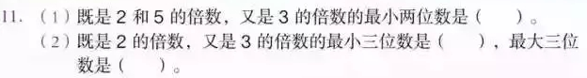

**【参考答案】**

30

102, 996